Государственное бюджетное образовательное учреждение
высшего образования Самарской области
«Самарская государственная областная академия (Наяновой)»

Секция «физика»

Законы физики в компьютерных играх

Выполнил:
ФИО: Шкроб Александр
Образовательное учреждение: ГБОУ ВО СО СГОАН
Класс: 9А

Научный руководитель:
ФИО: к.п.н. Завершинская Ирина Андреевна
Должность: преподаватель физики ГБОУ ВО СО СГОАН

Самара 2019
Аннотация

Цель: определение справедливости выполнения законов механики на примере компьютерной игры «Doodle Basketball 2»
Методы исследования: информационный, поисковый, аналитический, описание и интерпретация рассматриваемых процессов, сравнительно-сопоставительный метод, метод компонентного анализа
Исследовательская составляющая проекта. Представленный проект носит исследовательских характер, так как связан с научным поиском, проведением сравнительного анализа на сколько компьютерная игра соответствует действительности, т.е. как выполняются физические законы В результате работы самостоятельно поставлены цели и задачи, обоснована целенаправленная деятельность теоретического и практического характера, проведен сбор информации, дан анализ, обобщены результаты работы.
Основные полученные результаты. В результате сравнения реальной траектории движения мяча в игре и траекторией, рассчитанной теоретической, были сделаны выводы, что закон угол падения равен углу отражения не выполняется; на траекторию полета мяча не влияют: высота начальной точки, величина приложенной к нему силы, угол отражения от поверхностей. Данная игра достаточно проста и не учитывает всех важных характеристик для признания ее игрой с «хорошей физикой». В ней нет влияния материала и веса мяча на результат броска, всегда одинаковое воздействие окружающей среды, несмотря на меняющийся ландшафт, некоторые броски в реальности невозможны.
Список ключевых слов: компьютерная игра, физические законы, движение тела, брошенного под углом к горизонту.
Содержание

Введение…………………………………………………………..2
Теоретическая часть……………………………………...……....3
Практическая часть……………………………………………….7
Выводы……………………………………………………………9
Список литературы……………………………………………….9

Введение

За последние несколько лет игровая индустрия достигла небывалых результатов в реалистичности графики в компьютерных и "приставочных" играх. Во многом этому способствовало появление новых методов в обработке графики, появление и бурное развитие новых технологий.
Человек, играющий в компьютерную игру порой даже не задумывается как явления, происходящие в игре, соотносятся с реальными явлениями. Мне стала интересно, на сколько точно, с точки зрения физики, прописаны явления в компьютерных играх.
Область исследования: использование физических законов в компьютерных играх.
Актуальность: Мне очень нравиться играть в баскетбол, в том числе и в компьютерную игру «Doodle Basketball 2». Но я заметил, что реальная и компьютерная игра совсем не похожи. И я решил проверить на сколько компьютерная игра соответствует действительности, т.е. на сколько выполняются физические законы. Баскетболом увлекается много людей, и разработчики компьютерных игр стремятся к идеальной идентичности физических процессов в реальности.
Проблема: насколько точно законы физики выполняются разработчиками компьютерных игр при их написании?
Цель: определение справедливости выполнения законов механики на примере компьютерной игры «Doodle Basketball 2»
Задачи:
1) изучить научно-популярную литературу по теме исследования
2) определить законы физики, используемые в игре «Doodle Basketball 2».
3) проверить справедливость выполнения физических законов в игре.
Объект исследования: компьютерная игра «Doodle Basketball 2».
Предмет исследования: соответствие механики игры законам физики.
Гипотеза: физические законы не учитываются при разработке компьютерных. Игр.
Методы исследования: информационный, поисковый, аналитический

Теоретическая часть

Компьютерные игры и их механику активно изучает и пытается усовершенствовать множество людей и организаций. Среди них Копенгагенский университет информационных технологий, Ричард Раус, Мигель Сикарт, Майкл Мор и другие. Благодаря их работе и научным исследованиям современные компьютерные игры становятся всё более и более реалистичными.
Гейм-дизайн — процесс создания игрового контента и правил. Хороший гейм-дизайн — процесс создания целей, которые игрок захочет достигнуть, и правил, которым игрок будет следовать в процессе принятия значимых решений на пути к достижению этих целей
В процессе создания игры дизайнеры пытаются увидеть проект глазами игрока:
- О чем эта игра?
- Как я играю?
- Как я побеждаю?
- Почему я хочу играть?
- Что мне нужно делать в игре? [1].
Конечно же каждый разработчик хочет сделать игру как можно ближе к реальности.
Разработчики игр стараются максимально передать физику спортивной игры на экран, чтобы добиться реалистичности.
Свое исследование я решил начать с игры в баскетбол.
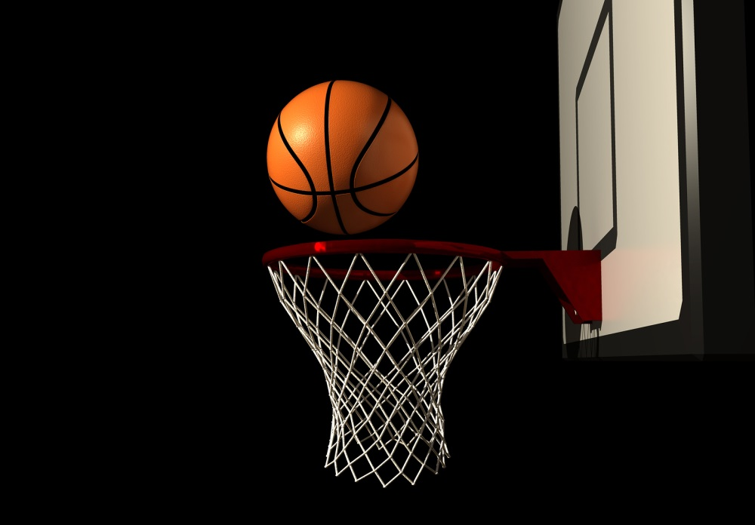
Баскетбол является одной из самых популярных игр современности, особенно в Америке. И хотя большинство мальчиков все-же хотят стать футболистами, игры в баскетбол тоже многим интересные и крупные матчи собирают целые стадионы болельщиков. В настоящее время, существует много секций, посвященных этому виду спорта. Среди компьютерных игр также есть очень много игр в баскетбол.
Рассмотрим, какие физические процессы участвуют в баскетболе.
Баскетбол основан на технике передвижения (кинетика) и техника владения мячом (динамика). Первая связана с движением игрока в пространстве и времени: скорость, траектория, равномерно или с ускорением.
Вторая связана с силами, которые действуют в определенный момент действия игрока, что определяет эффективность броска и полета мяча.

Кинематика движения тела, брошенного под углом к горизонту.

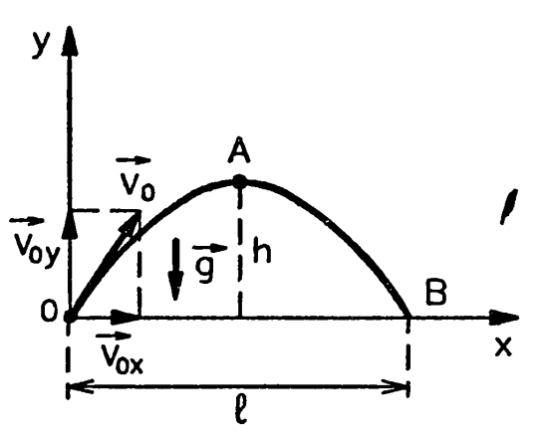
Рассмотрим движение мяча в баскетболе на примере движения тела, брошенного под углом к горизонту [2].
Для определения скорости и координаты в любой момент времени в кинематике используют формулы:
t
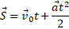
Движение тела, брошенного под углом к горизонту, можно разложить на два независимых движения: равномерное прямолинейное, происходящее в горизонтальном направлении с начальной скоростью:
и свободное падение с начальной скоростью:
, где α — угол между направлениями вектора скорости и осью Ох.
И тогда скорость можно записать по формулам:
Скорость тела в любой точке траектории можно определить по формуле:
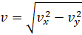
Траекторией такого движения является парабола.
Уравнения движений примут вид:
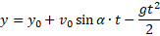
Если начальные координаты примем за 0, то получим:
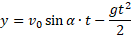
Решая совместно 4 уравнения
Можно ответить на любой вопрос: время полета, дальность полета, высота полета, скорость в любой момент времени и т.д.
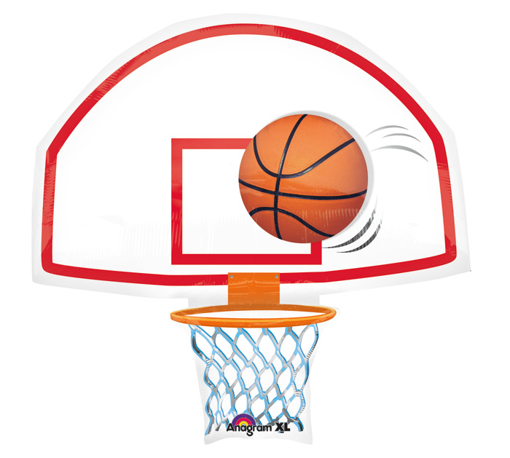
Однако этих формул недостаточно, если учитывать массу мяча, материал из которого он изготовлен, силу сопротивления воздуха…
Если наблюдать за броском мяча в кольцо, то можно увидеть, что большинство мячей забиваются не сразу в кольцо, а в щит, стремясь попасть в верхний край нарисованного там «квадрата».
Подавляющее большинство брошенных таким образом мячей после отражения от щита попадают в кольцо, и «квадрат» облегчает попадание. Действует закон: угол падения равен углу отражения.

Практическая часть

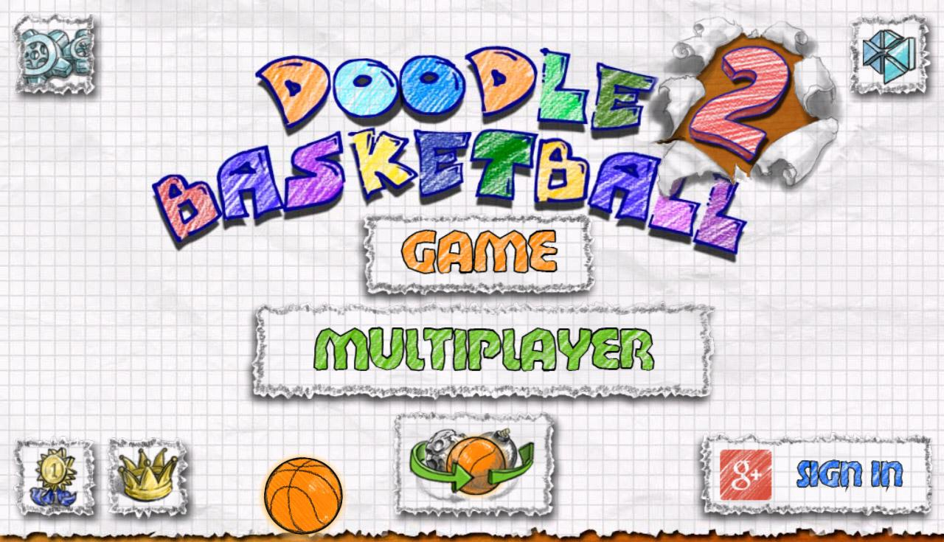
На данном этапе работы я рассмотрел некоторые примеры применения физики в игре Doodle Basketball 2.

Суть игры - забросить мяч в кольцо.
Для того, чтобы играть точно, необходимо знать, как образуется траектория движения мяча.
Траектория мяча зависит от вида и силы удара по мячу. В игре это отражается высотой и зоной полета. В реальности дуга в процессе полета мяча под действием силы тяжести и сопротивления воздуха постепенно снижается. В игре это отражено пунктирными линиями, меняющими направление в зависимости от пути движения меча.
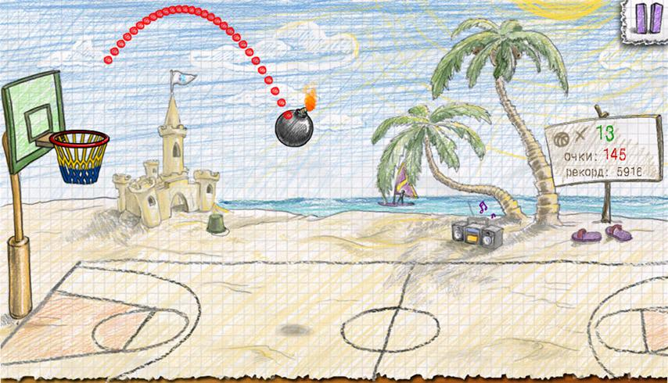
Изменения формы дуги и расстояния, которое пролетает мяч, различны из-за направлений приложенной к нему силы, начальной высоты положения мяча.
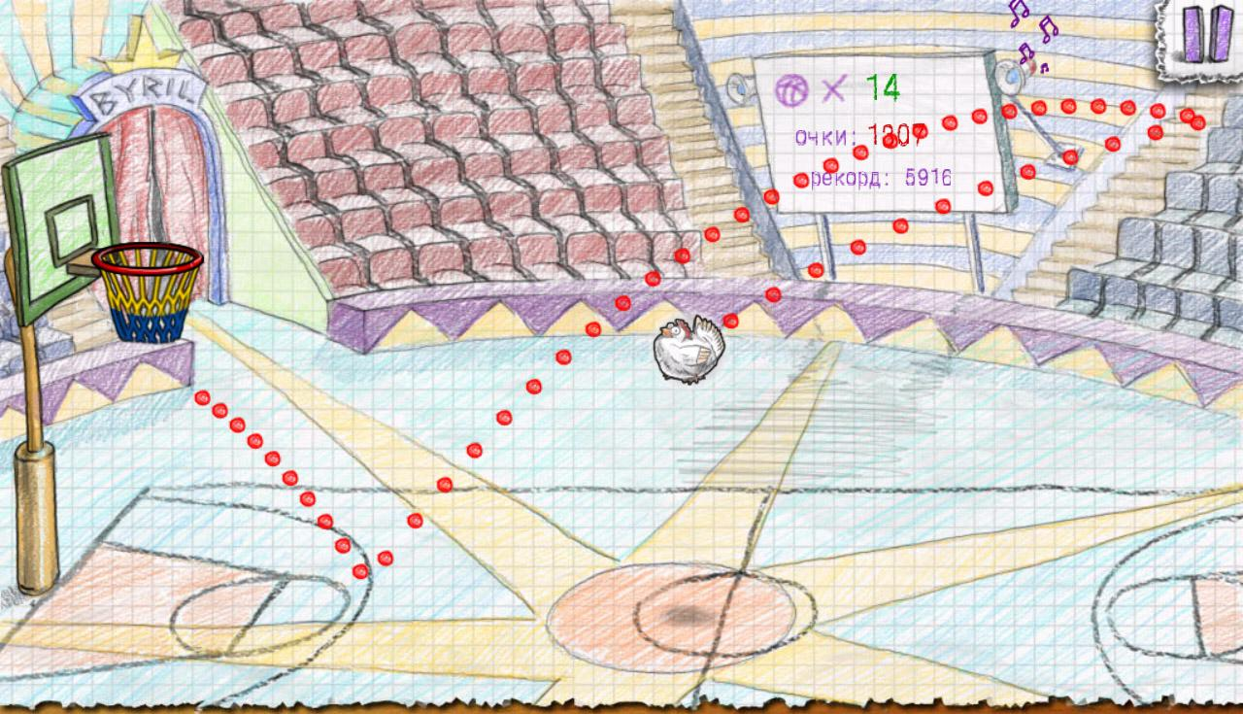

При рассмотрении траектории движения мяча мы видим, линия не является симметричной, относительно максимальной точки подъёма. Хотя в реальности мяч движется по параболе, которая симметрична относительно своей вершины.
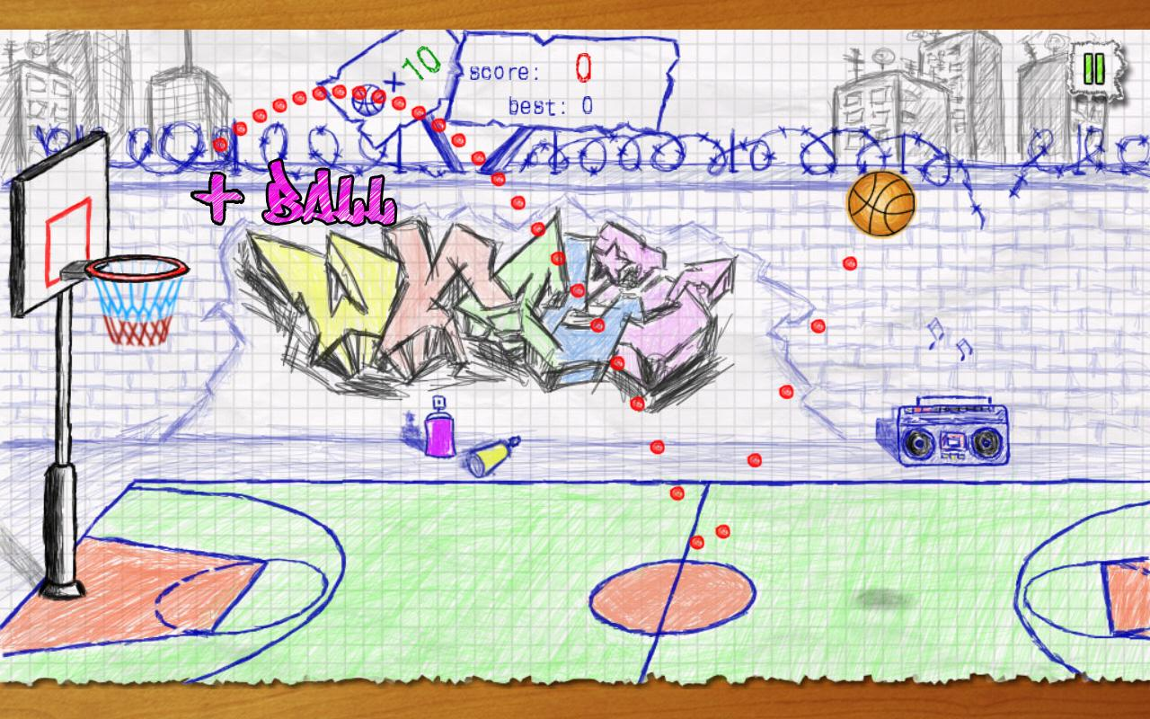
После отскока мяча, мы также, после анализа траектории движения мяча, можем увидеть, что угол падения не равен углу отражения

Заключение
В результате анализа траектории движения мяча в игре, я пришел к выводу:
- Закон угол падения равен углу отражения не выполняется.
- На траекторию полета мяча не влияют: высота начальной точки, величина приложенной к нему силы, угол отражения от поверхностей.
- Игра достаточно проста и не учитывает всех важных характеристик для признания ее игрой с «хорошей физикой». В ней нет влияния материала и веса мяча на результат броска, всегда одинаковое воздействие окружающей среды, несмотря на меняющийся ландшафт, некоторые броски в реальности невозможны.

Библиографический список:
- «Challenges for Game Designers» Ян Шрайбер в переводе А.Шестова;
- Физика. 10 класс. Учебник для общеобразоват. учреждений (базовый и профильный уровень)/ С.А.Тихомирова, Б.М.Яворский. – М.: Мнемозина, 2010.
- «Игровая механика: продвинутый игровой дизайн» Эмест Адамс (неофициальный перевод отдельных глав)
- Ресурсы Интернета ( «Википедия», сайт ФИБА)

